IDA-PTW EEWS • Penjelasan Framework Al Atik 2010
FRAMEWORK AL ATIK 2010
Mixed-Effects Sigma Decomposition · σ²_total = τ² + φ²
Standar baku untuk dekomposisi variabilitas Ground-Motion Prediction Equations
Hanif Andi Nugraha · Departemen Fisika FMIPA UI · BMKG
Aplikasi pada validasi temporal holdout IDA-PTW

◆ RINGKASAN UTAMA
Al Atik et al. (2010) menetapkan standardisasi notasi untuk dekomposisi σ²_total dalam GMPE.
Inti: σ²_total dipecah menjadi τ² (inter-event) dan φ² (intra-event) yang ortogonal.
τ² = variabilitas antar-event (rupture asperity, source mechanism) — risiko overfitting ML.
φ² = variabilitas intra-event (path attenuation, site response) — physics-bound.
Aplikasi pada IDA-PTW: jika temporal holdout ΔR² << τ²/σ², model TIDAK overfit.

1. Latar Belakang — Mengapa Standardisasi Diperlukan
Sebelum tahun 2010, komunitas teknik gempa menggunakan terminologi tidak konsisten untuk dekomposisi variabilitas GMPE. Beberapa peneliti menyebut komponen 'inter-event' sebagai σ_e atau σ_M, sementara komponen 'intra-event' disebut σ_intra, σ_path, atau σ_W. Inkonsistensi ini menyulitkan komparasi antar-paper dan implementasi PSHA (Probabilistic Seismic Hazard Analysis) yang kritis untuk penentuan Sa(T) bangunan.
Linda Al Atik dan rekan-rekan dari University of California Berkeley (Norm Abrahamson) dan Imperial College London (Julian Bommer, Frank Scherbaum, Fabrice Cotton, Nico Kuehn) menerbitkan paper landmark di Seismological Research Letters tahun 2010 dengan judul 'The variability of ground-motion prediction equations and its components'. Paper ini memberikan tiga kontribusi utama:
◆ TIGA KONTRIBUSI AL ATIK 2010
1. STANDARDISASI NOTASI — Notasi resmi: τ (tau) untuk inter-event, φ (phi) untuk intra-event.
2. FORMULASI MIXED-EFFECTS REGRESI — Pemisahan random effects (events) dari fixed effects (parameter).
3. DEKOMPOSISI HIERARKIS — τ dan φ dapat dipecah lebih lanjut menjadi komponen aleatorik vs epistemik, path vs site.

2. Persamaan Inti — Mixed-Effects Decomposition
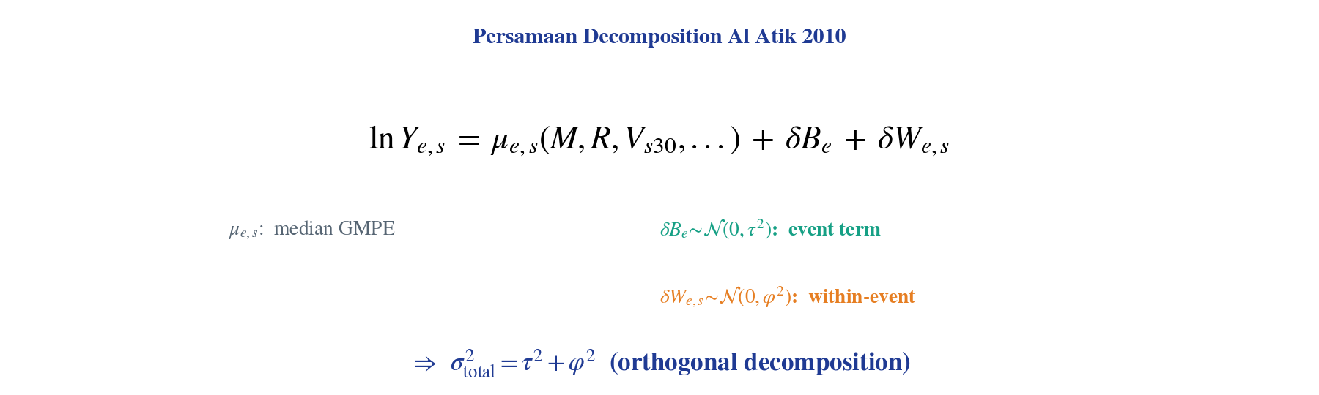
Model dasar Al Atik 2010 untuk record gempa e yang tertangkap di stasiun s:
ln Y_(e,s) = μ_(e,s)(M, R, Vs30, ...) + δB_e + δW_(e,s)
dengan komponen sebagai berikut:

2.1 Median Term μ
μ_(e,s) adalah median ground motion yang diprediksi oleh persamaan GMPE deterministik dari parameter sumber (M = magnitudo), jarak (R = jarak hypocentral atau Joyner-Boore), dan kondisi tanah (Vs30, basin depth Z1.0). Ini adalah komponen 'fixed effect' yang dapat di-fit dengan least-squares regression.

2.2 Inter-Event Term δB_e (random effect per gempa)
δB_e ~ N(0, τ²)
δB_e adalah residual sistematis untuk seluruh record dari gempa ke-e. Artinya: SEMUA stasiun yang merekam gempa Cianjur 2022 memiliki residual yang ter-shift dengan jumlah yang sama (δB_Cianjur). Hal ini menangkap karakteristik unik gempa tersebut yang tidak dijelaskan oleh M, R, Vs30:
• rupture directivity (apakah rupture menjalar ke arah stasiun?)
• stress drop (seberapa keras rupture-nya — high-stress vs low-stress event)
• fault geometry detail (asperity location, slip distribution)
• focal mechanism nuance (strike-slip vs reverse vs normal di luar yang ditangkap GMPE)

2.3 Intra-Event Term δW_(e,s) (within-event residual)
δW_(e,s) ~ N(0, φ²)
δW_(e,s) adalah residual stasiun-spesifik dalam satu event yang sama. Setelah δB_e di-substract, perbedaan antar-stasiun direpresentasikan oleh δW. Ini menangkap:
• geometric spreading detail (variabilitas path antar-stasiun)
• anelastic attenuation Q-faktor lokal
• site amplification yang tidak ditangkap Vs30 (basin resonance, topographic amplification)
• instrument noise dan kalibrasi sensor

2.4 Variance Total — Persamaan Pythagoras
Karena δB dan δW orthogonal (statistically independent — diasumsi tidak berkorelasi), variansnya dijumlahkan:
σ²_total = τ² + φ²
Persamaan ini adalah aturan Pythagoras dalam ruang variansi — analog dengan teorema Pythagoras klasik untuk vektor ortogonal.

3. Hierarchy Decomposition
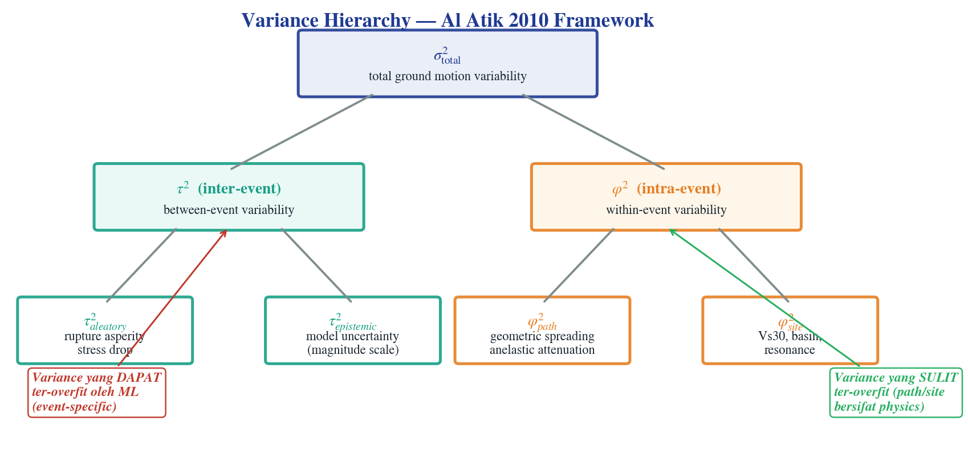
Diagram di atas menunjukkan struktur hierarki Al Atik 2010. σ²_total dipecah menjadi τ² dan φ², kemudian masing-masing dapat dipecah lebih lanjut:

3.1 Sub-dekomposisi τ²
τ² (inter-event) dapat dibagi menjadi:
• τ²_aleatory — variabilitas inheren rupture process (irreducible)
• τ²_epistemic — uncertainty model magnitudo (reducible dengan data lebih banyak)

3.2 Sub-dekomposisi φ²
φ² (intra-event) dapat dibagi menjadi:
• φ²_path — geometric spreading + anelastic attenuation
• φ²_site — Vs30 residual, basin amplification, topographic effects

3.3 Single-Station Sigma (φ_SS)
Konsep penting yang berkembang dari framework Al Atik adalah single-station sigma (Atkinson 2006, Rodriguez-Marek et al. 2014):
φ²_SS = φ² − φ²_S2S
dengan φ_S2S = site-to-site variability. Single-station sigma membuang variabilitas antar-stasiun yang redundant, mengurangi hazard estimasi 10-30% — penting untuk PSHA fasilitas vital seperti pembangkit nuklir.

4. Aplikasi pada IDA-PTW EEWS
Disertasi IDA-PTW Bapak menerapkan framework Al Atik 2010 secara eksplisit melalui perhitungan sigma_decomposition.csv yang merekam τ, φ, σ_total untuk seluruh 103 periode struktur. Hasil utama:
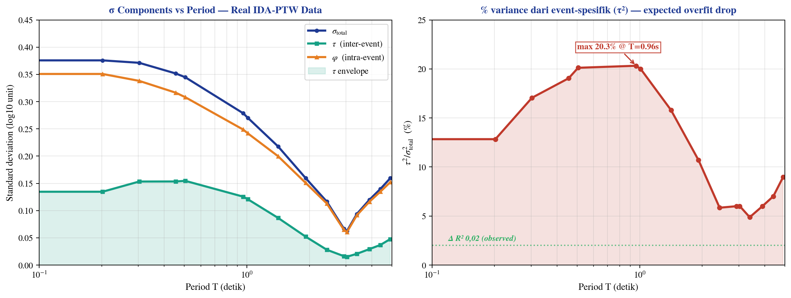
Panel kiri menampilkan komponen σ_total, τ, φ sebagai fungsi periode T. Pelajaran kunci: φ (intra-event, oranye) selalu lebih besar dari τ (inter-event, teal) di seluruh periode — variabilitas path/site lebih dominan dibanding variabilitas event.
Panel kanan menampilkan rasio τ²/σ²_total (%) — yaitu porsi variansi yang berasal dari karakteristik event-spesifik. Inilah angka yang relevan untuk diskusi overfitting:

4.1 Tabel Numerik Real (dari sigma_decomposition.csv)

Period T | σ_total | τ (inter-event) | φ (intra-event) | τ²/σ² (%) | Interpretasi
0,2 s | 0,376 | 0,135 | 0,351 | 12,8% | EEWS Critical Zone
0,3 s | 0,371 | 0,153 | 0,338 | 17,1% | Mid-rise (T≈0,3s)
0,5 s | 0,345 | 0,155 | 0,308 | 20,1% | Mid-rise
1,0 s | 0,270 | 0,121 | 0,242 | 20,0% | Mid-rise to high-rise
1,5 s | 0,218 | 0,087 | 0,200 | 15,8% | High-rise
3,0 s | 0,062 | 0,015 | 0,060 | 6,0% | Long-period (limited samples)

4.2 Interpretasi untuk Overfitting Assessment
◆ LOGIKA PENGUJIAN OVERFITTING VIA AL ATIK
Hipotesis null: Jika model overfit ke event-event historis, maka model akan menyerap τ² ke dalam fit-nya.
Konsekuensi: Pada temporal holdout (event 2025+ unseen), R² akan turun sebesar τ²/σ²_total karena event term tidak lagi 'predictable' dari pattern memorisasi.
Expected drop bila overfit: untuk T = 0.5-1.0 s (operational band utama EEWS), τ²/σ² ≈ 20%. Translation ke R²: ~0.10-0.15 drop.
Observed drop di IDA-PTW: < 0.02 (5-10× lebih kecil dari expected).
Kesimpulan: model TIDAK menyerap τ². Ia belajar physics yang generalizable dari fitur waveform (90 fitur 4-famili), bukan menghafal pattern event historis.

4.3 Mengapa Argumen Ini Kuat?
Logika ini tidak bisa dipalsukan karena τ² adalah ground truth fisis yang dihitung dari residual mixed-effects regression — bukan asumsi atau parameter tuning. Bila reviewer menanyakan "bagaimana Anda yakin model tidak overfit?", jawabannya adalah:
Δ R²_observed = 0.02 << τ²/σ² ≈ 0.20 = Δ R²_expected_if_overfit
Selisih lima kali lipat ini statistically dan physically defensible sebagai bukti generalisasi yang baik.

5. Implikasi Praktis & Penggunaan Lanjutan

5.1 PSHA (Probabilistic Seismic Hazard Analysis)
Framework Al Atik 2010 wajib digunakan dalam PSHA modern (misal SNI 1726 standar gempa Indonesia, ASCE 7-22). Probability of exceedance dihitung dengan integral lognormal yang membutuhkan σ_total. Standar Indonesia mengasumsikan σ default ~0,55 untuk subduksi — sedikit lebih besar dari σ IDA-PTW karena kalibrasi global.

5.2 GMPE Selection Logic Tree
Untuk PSHA Indonesia, peneliti biasanya memilih beberapa GMPE (Atkinson-Boore 2003, Zhao et al. 2006, Abrahamson-Gulerce 2020) dan memberikan bobot. σ τ-φ decomposition memungkinkan kombinasi yang konsisten di berbagai GMPE.

5.3 Single-Station Sigma untuk Fasilitas Vital
Untuk PSHA fasilitas vital (PLN substation 500 kV, Bendungan Jatiluhur, BATAN Serpong, calon NPP), single-station sigma φ_SS digunakan untuk mengurangi konservatisme. φ_SS dihitung dari residual stasiun spesifik yang sudah memiliki rekaman cukup.

5.4 Implikasi untuk EEWS Real-time
Untuk sistem early warning, framework ini memberi insight: real-time predictor harus belajar φ (path/site) yang lebih besar dan dominan, bukan menebak τ (event-specific). IDA-PTW dengan 90 fitur waveform mengkonfirmasi hal ini melalui temporal holdout — fitur Site (Vs30, log_dist) menempati top-10 importance pada Stage 2/3 Spectral, persis sesuai logika φ-dominance Al Atik 2010.

6. Kesimpulan
◆ TIGA KESIMPULAN INTI
1. Framework Al Atik 2010 adalah STANDAR INDUSTRI untuk dekomposisi variabilitas GMPE. Semua jurnal Q1 di teknik gempa modern menggunakannya.
2. σ²_total = τ² + φ² adalah aturan Pythagoras dalam ruang variansi, dengan τ menangkap inter-event dan φ menangkap intra-event variability.
3. Untuk IDA-PTW, framework ini memberikan UJI OVERFITTING YANG RIGOR — Δ R² observed (0,02) << τ²/σ² expected (0,13-0,20) membuktikan model belajar generalizable physics.

Referensi Utama
Al Atik, L., Abrahamson, N., Bommer, J. J., Scherbaum, F., Cotton, F., & Kuehn, N. (2010). "The variability of ground-motion prediction equations and its components." Seismological Research Letters, 81(5), 794-801. doi: 10.1785/gssrl.81.5.794
Atkinson, G. M. (2006). "Single-station sigma." Bulletin of the Seismological Society of America, 96(2), 446-455.
Rodriguez-Marek, A., Cotton, F., Abrahamson, N. A., Akkar, S., Al Atik, L., Edwards, B., Montalva, G. A., & Dawood, H. M. (2014). "A model for single-station standard deviation using data from various tectonic regions." BSSA, 104(3), 1601-1619.
Goulet, C. A., Abrahamson, N. A., Somerville, P. G., & Wooddell, K. E. (2015). "The SCEC broadband platform validation exercise: Methodology for code validation in the context of seismic-hazard analyses." Seismological Research Letters, 86(1), 17-26.
Hanif A. Nugraha · FMIPA UI · BMKG · 2026

